Not:
Adı:
Soyadı:
Sınıf:
No:
2025-2026 EĞİTİM ÖĞRETİM YILI
İZMİR GAZİEMİR İMAM HATİP ORTAOKULU
6. SINIF ARAPÇA DERSİ

I. DÖNEM I. YAZILI SINAVI

1-Aşağıda verilen resimden faydalanarak Türkçe anlamını bulunuz.(20p)
a-Elbiseler

b-Namaz

2- Aşağıda verilen resimden faydalanarak Arapça kelimeyi bulunuz(20p)
a- دَرَاجَةٌ
b-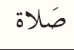
3- Arapça da “erkek için bu” ve “kız için bu “ işaret isim nasıl yazılır? Aşağıda yer alan resimden yararlanarak Arapça olarak kelimeyi altında olan kutuya yazınız.(40p)
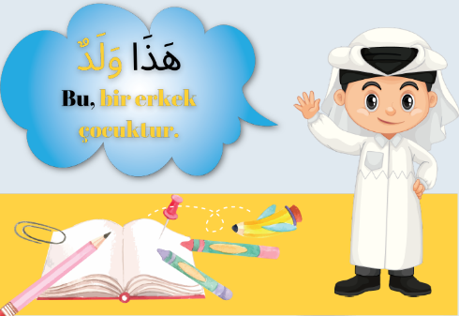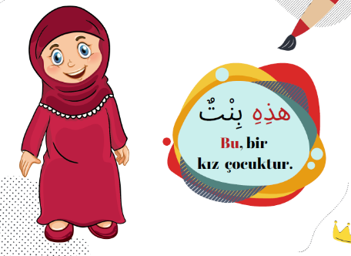

4- Aşağıdaki sayıların anlamlarını yazınız. (20p)
وَاحِدٌ اِثْنَانِ

